Сведения
об исполнении бюджета Еремизино-Борисовского сельского поселения Тихорецкого района на 01.10.2022 года
(тыс.руб.)
№ п/п | Наименование | Утверждено бюджетных назначений на 2022 год | Исполнено на 01.10.2022 года | Процент исполнения
1 | Доходы бюджета | 21831,0 | 15963,6 | 73,1
2 | Расходы бюджета | 25114,0 | 17610,2 | 70,1
3 | Дефицит, профицит (-,+) | -3283,0 | -1646,6 | -

Сведения
о численности муниципальных служащих органов местного самоуправления, работников муниципальных учреждений Еремизино-Борисовского сельского поселения Тихорецкого района и фактические затраты на их денежное содержание за 3 кв-л 2022 года.
(тыс.руб.)
№ п/п | Наименование | Численность, чел. | Расходы на содержание
1 | Муниципальные служащие органов местного самоуправления | 5 | 1669,0
2 | Работники муниципальных учреждений, всего в том числе по отраслям:  -культура | 17  17 | 5102,6  5102,6
3 | Всего | 23 | 6771,6

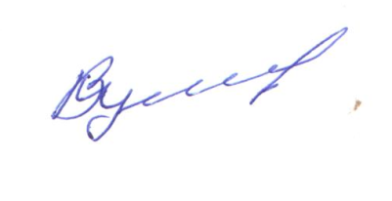
Глава Еремизино-Борисовского
сельского поселения
Тихорецкого района В.И. Куликов

